LAMEL ELEWACYJNY
E-LAMEL

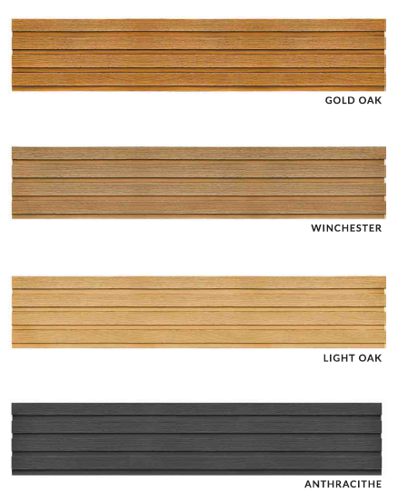

SPIS TREŚCI:
Nº1 INFORMACJE O PRODUKCIE

Nº2 SPECYFIKACJA PRODUKTU

Nº3 ZASTOSOWANIE

Nº4 PARAMETRY TECHNICZNE

Nº5 SPOSÓB UŻYCIA

Nº6 SKŁADOWANIE I TRANSPORT

Nº7 CZYSZCZENIE I KONSERWACJA

- INFORMACJE O PRODUKCIE Nº1
E-LAMEL to elastyczna okładzina elewacyjna w formie lameli imitującej naturalne drewno. Produkt powstaje na bazie kopolimeru akrylowego z dodatkiem kruszyw mineralnych i środków pomocniczych. Łączy estetykę drewna z funkcjonalnością lekkiej, elastycznej okładziny, odpornej na warunki atmosferyczne.
Zalety:
- naturalny wygląd drewna,
- elastyczność i lekkość,
- możliwość stosowania wewnątrz i na zewnątrz,
- dopasowuje się do kształtów podłoża (także nieregularnych),
- łatwość montażu,
- materiał ekologiczny i przyjazny środowisku,
- odporność na wilgoć, UV i uderzenia,
- samooczyszczanie pod wpływem opadów.
- SPECYFIKACJA PRODUKTU Nº2
- Typ produktu: lamel elewacyjny elastyczny
- Materiał: kopolimer akrylowy + kruszywa mineralne + dodatki
- Materiał główny: akryl
- Kod PKWiU: 23.61.11.2
- Kolorystyka: różne wzory drewnopodobne (np. jasny dąb, winchester, złoty dąb, antracyt)
- Wymiary lameli: 195 × 6 cm (0,12 m²) – format listwowy
- Waga: 1 lamela ≈ 0,3 kg
- Zużycie kleju: 1,8–2,3 kg/m²
- Temperatura stosowania: +5°C do +25°C
- Możliwość docięcia: tak
- Miejsce użytkowania: wewnątrz / na zewnątrz
- Opakowanie jednostkowe: 2 szt. lameli + 25 ml bejcy dopasowanej kolorystycznie

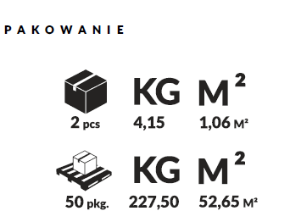
- ZASTOSOWANIE Nº3
- dekoracyjne wykończenie ścian wewnętrznych i elewacyjnych,
- możliwość stosowania na dociepleniach, tynkach mineralnych, betonie, płytach budowlanych,
- aranżacje w stylu nowoczesnym i rustykalnym,
- wykończenie ścian w formie pionowych lub poziomych pasów imitujących naturalne listwy drewniane,
- montaż także na powierzchniach nieregularnych dzięki elastyczności produktu.
- PARAMETRY TECHNICZNE Nº4
- Wymiary lameli: 1950 × 60 mm
- Powierzchnia 1 sztuki: 0,12 m²
- Gęstość: lekki materiał kompozytowy (ok. 2,5 kg/m² po montażu z klejem)
- Reakcja na ogień: materiał niepalny
- Wytrzymałość mechaniczna: odporność na uderzenia i uszkodzenia
- Właściwości dodatkowe: odporność na UV, samooczyszczanie, wysoka trwałość
- MONTAŻ Nº5
przygotowanie powierzchni / nakładanie / wydajność/ potrzebne narzędzia

PRZYGOTOWANIE POWIERZCHNI

Podłoże powinno być czyste, suche, równe i stabilne. Usunąć pył, brud, tłuszcze oraz luźne warstwy.

NAKŁADANIE

- Przed montażem rozpakować lamele i ułożyć „na sucho”, mieszając elementy z różnych opakowań, aby uzyskać naturalny efekt.
- Klej nakładać pacą zębatą (4 mm), prostopadle do lameli.
- Lamele dociskać równomiernie wałkiem, zaczynając od środka powierzchni.
- Nadmiar kleju usuwać, braki uzupełniać.
- Po wyschnięciu kleju zaleca się impregnację preparatem hydro- i oleofobowym.

WYDAJNOŚĆ

- 1 sztuka = 0,12 m²
- Klej: 1,8–2,3 kg/m

POTRZEBNE NARZĘDZIA

- mieszarka wolnoobrotowa, mieszadło koszyczkowe,
- miara, kątownik, ołówek, nóż do cięcia,
- papier ścierny (60–80),
- kielnia, paca zębata (4 mm),
- wałek gumowy, gąbka, pędzel.
- SKŁADOWANIE I TRANSPORT Nº6
- Produkt pakowany po 2 szt. lameli w opakowaniu wraz z 25 ml bejcy dopasowanej kolorystycznie.
- Przechowywać w suchym miejscu, chronić przed wilgocią, mrozem i promieniowaniem UV.
- Transportować w oryginalnych opakowaniach, w pozycji poziomej, zabezpieczony przed uszkodzeniem mechanicznym.

- CZYSZCZENIE I KONSERWACJA Nº7
- Do czyszczenia używać miękkiej szczotki, wilgotnej ściereczki lub gąbki.
- Unikać agresywnych detergentów, wybielaczy i środków ściernych.
- Zaleca się okresowe mycie wodą z dodatkiem łagodnych środków czyszczących.
- W przypadku powierzchni zewnętrznych zaleca się regularne impregnowanie dedykowanymi preparatami ochronnymi w celu przedłużenia trwałości i odporności na zabrudzenia..

